23.03 Інструктор з фізкультури

Хіп-хоп-зарядка-розрядка
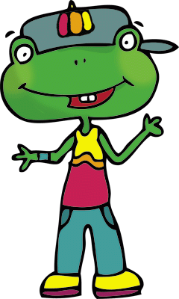

Хай, я Квако — спортивне жабеня! Знаєш, що потрібно для гарного та бадьорого ранку? Улюблена музика та запальні рухи. Включай музику та повторюй за мною!
Присідаємо та погойдуємося під музику, як пружинки.
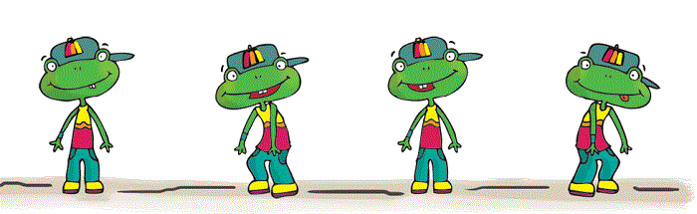
Додаємо повороти руками.
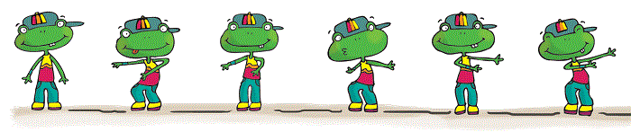
Розкриваємо та закриваємо руки перед собою.
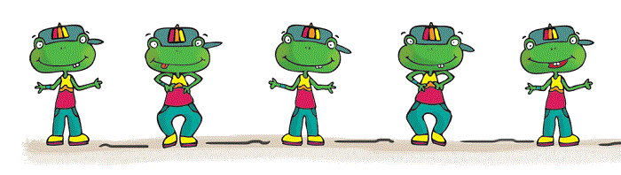
Крок і нахил з руками вперед.
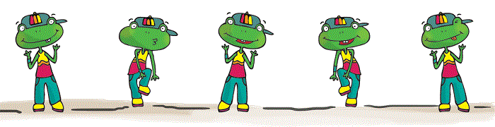
Крок ліворуч – оплеск, крок праворуч – оплеск.
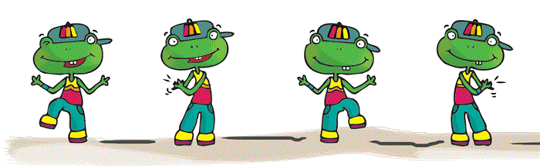
Стрибок – ноги навхрест, стрибок – ноги нарізно.
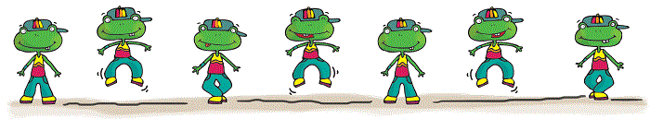
ГАРНОГО ДНЯ!!!!!

